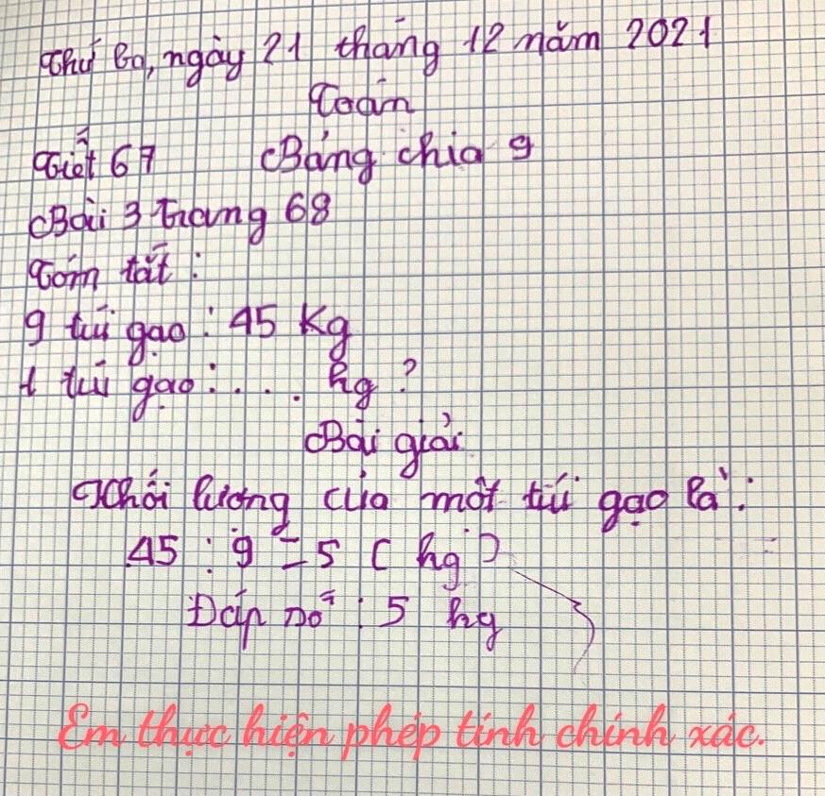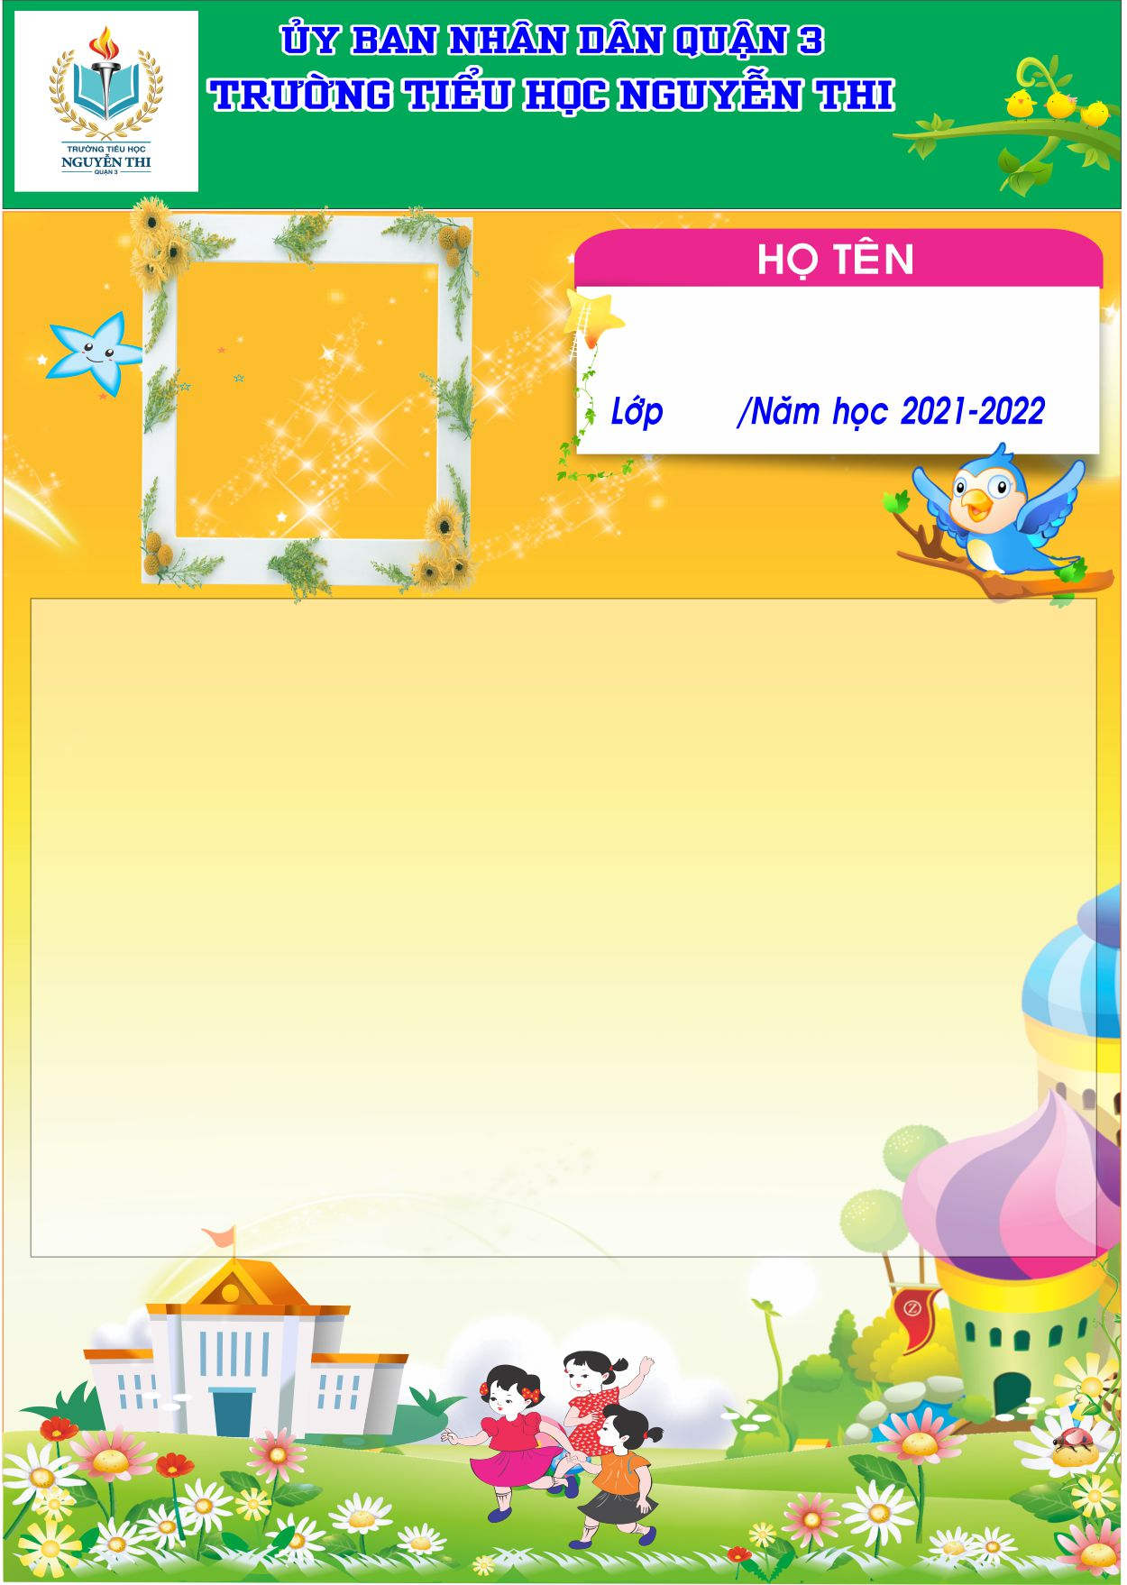

**NGUYỄN LÊ HOÀNG QUANG ANH**

**3B**

**GHI HỌ TÊN HỌC SINH**